ILUSTRÍSSIMO SENHOR DIRETOR/SUPERINTENDENTE DO ÓRGÃO AUTUADOR/UF

Ref. AIT. XXXXXXXXXXX
Defesa | Recurso à JARI | Recurso ao CETRAN | CONTRANDIF | Colegiado Especial

THIAGO (qualificação completa), proprietário/condutor do veículo de documento anexo, vem respeitosamente à presença de Vossa Senhoria, por intermédio de sua procuradora, ao final assinada, devidamente representada pela procuração que vai em anexo, apresentar DEFESA, contra a autuação lavrada pelo AIT supra mencionado, nos termos dos artigos 280 e seguintes do CTB, bem como Resoluções 432, 900 e 918 do CONTRAN e demais legislações aplicáveis, o que faz da seguinte forma:

PRELIMINAR - Da Tempestividade – defesa/recurso enviada via postal
(no caso de prazo final de apresentação de defesa/recurso que cai no final de semana e no caso do protocolo da defesa/recurso de forma postal)

O prazo final do recurso é dia XX/XX/XXXX.

Ocorre que por uma falha no sistema deste órgão de trânsito, o Recorrente NÃO conseguiu fazer o protocolo de forma online.

O art. 29 da Resolução 918 do CONTRAN diz:

Art. 29. A contagem dos prazos para apresentação de condutor e interposição da defesa da autuação e dos recursos de que trata esta Resolução será em dias consecutivos, excluindo-se o dia da notificação ou publicação por meio de edital, e incluindo-se o dia do vencimento.
Parágrafo único. Considera-se prorrogado o prazo até o 1º (primeiro) dia útil se o vencimento cair em feriado, sábado, domingo, em dia que não houver expediente ou este for encerrado antes da hora normal.

Além disso, o art. 6º da Resolução 900 do CONTRAN diz que:

Art. 6º A defesa prévia ou o recurso deverá ser protocolado no órgão ou entidade de trânsito autuador ou enviado, via postal, para o seu endereço, respeitado o disposto no art. 287 do CTB.
§ 1º Para verificação da tempestividade, deverá ser considerada:
I - a data da entrega na Empresa Brasileira de Correios e Telégrafos (ECT), no caso de defesa prévia ou de recurso apresentado por via postal; ou
II - a data de protocolo no órgão ou entidade de trânsito da residência ou domicílio do proprietário ou infrator, quando utilizada a forma prevista no art. 287 do CTB.

Assim, considera-se a data do protocolo do recurso a data da postagem da defesa/recurso no correio, como é possível verificar no envelope e comprovante de postagem.

Diante do exposto, como há nítida falha no sistema do órgão de trânsito competente, o prazo final deve ser estendido, até o próximo dia útil subsequente.

Portanto, essa defesa é TEMPESTIVA.

PRELIMINARMENTE - Da notificação da AUTUAÇÃO expedida fora do prazo legal
(utilizem o contador de dias)

PRELIMINARMENTE - Da notificação de PENALIDADE expedida fora do prazo legal
(utilizem o contador de dias)

Fui notificado da aplicação da penalidade de multa em epígrafe, decorrente de autuação por infração ao Código de Trânsito Brasileiro.

Apresentou defesa prévia?

Ocorre que, desde a data do cometimento da infração até a expedição da notificação de penalidade, passaram-se mais de 360 dias, na verdade, se passaram XXXXX dias, ocorrendo a preclusão do ato administrativo e a decadência do direito de punir, nos termos dos §§ 6° e 7° do artigo 282 do Código de Trânsito Brasileiro, vejamos:

Art. 282. Caso a defesa prévia seja indeferida ou não seja apresentada no prazo estabelecido, será aplicada a penalidade e expedida notificação ao proprietário do veículo ou ao infrator, por remessa postal ou por qualquer outro meio tecnológico hábil que assegure a ciência da imposição da penalidade.

§ 6º O prazo para expedição das notificações das penalidades previstas no art. 256 deste Código é de 180 (cento e oitenta) dias ou, se houver interposição de defesa prévia, de 360 (trezentos e sessenta) dias, contado:
I - no caso das penalidades previstas nos incisos I e II do caput do art. 256 deste Código, da data do cometimento da infração;

E, não havendo a aplicação da penalidade nos prazos previstos em lei, ocorre a decadência do direito de punir:

§ 7º O descumprimento dos prazos previstos no § 6º deste artigo implicará a decadência do direito de aplicar a respectiva penalidade.”

E o termo inicial para a decadência do direito de punir é a data do cometimento da infração. Não há qualquer possibilidade de analisar de outra forma o artigo 282 do CTB, visto que basta a interpretação literal deste artigo.

Nesse sentido, cabe dizer que apresentei defesa prévia contra o AIT aqui em discussão, o que atrai a regra de preclusão estabelecida no § 6º, do artigo 282.

Houve apresentação de defesa prévia que foi julgada somente agora, num prazo muito superior ao que prevê o art. 282.

Logo, o arquivamento deste processo administrativo, a é medida que se impõe, o que desde logo se requer.

DOS FATOS

O Recorrente, que é o condutor do veículo de placas FIW2F66, um automóvel da marca Honda modelo HR-V, ano 2020, sofreu um acidente no dia 27/02/2021, vindo a colidir com um caminhão de coleta de lixo, conforme BO em anexo.

Ocorre que, no momento do acidente, o Recorrente foi jogado contra o caminhão por causa de uma poça d’água (aquaplanagem), visto que naquela ocasião chovia, que projetou o veículo do Recorrente na traseira do caminhão e, após o impacto, sofreu uma forte batida contra o muro central de divisão de fluxos da rodovia.

Vale dizer que a batida foi tão forte que o Recorrente ficou muito machucado e não se lembrava do que havia acontecido. Nas informações complementares do BO, o próprio policial descreveu que as lesões no Recorrente eram graves.

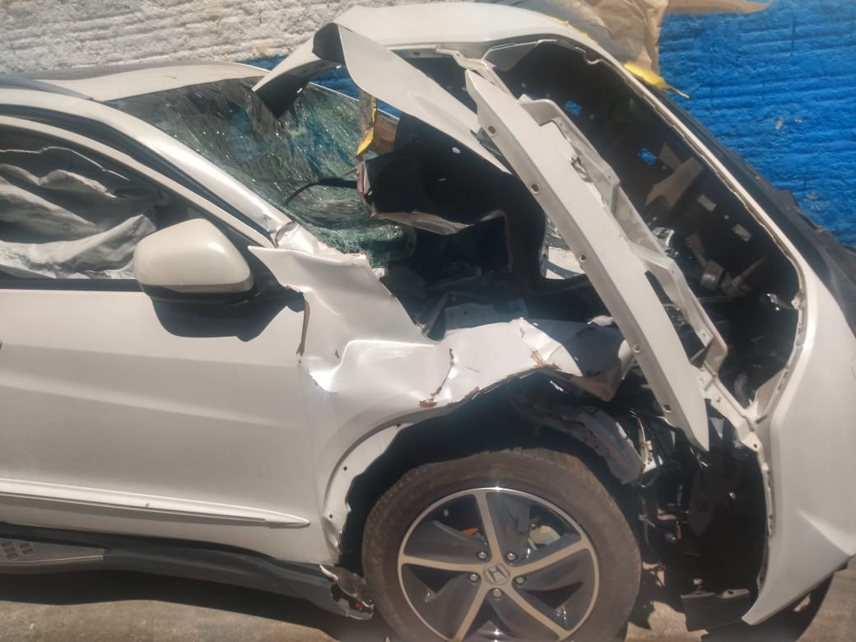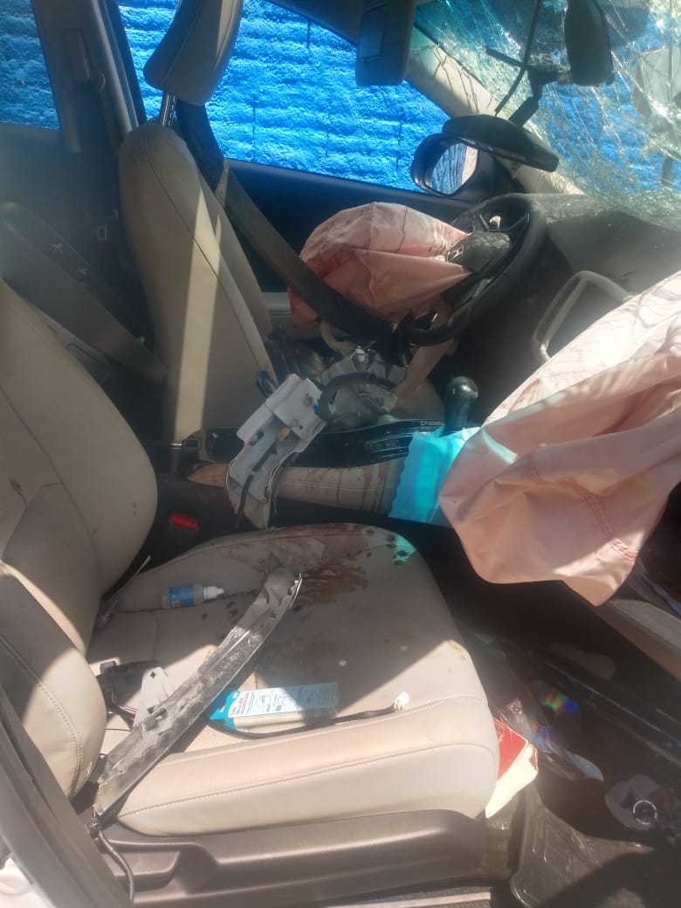

Ainda é válido frisar que no momento do acidente, o condutor, ora Requerente não tinha condições de realizar o teste do etilômetro, uma vez que, segundo relato das testemunhas, ele estava desnorteado e desmaiou.

O Recorrente foi removido do local do acidente de resgate pelo SAMU para a UPA. Por causa de muitos casos de COVID-19 naquele hospital, a namorada do Requerente, Kate, chamou um UBER, o qual o levou para o Hospital Prevent Senior, onde lá permaneceu sob cuidados médicos.

O Uber, que era conduzido pelo Sr. Victor Marzochi, relatou o ocorrido em seu depoimento e viu que o Recorrente não estava com sinais de embriaguez. Ele presenciou também o fato de que o policial devolveu a CNH ao Recorrente, ou seja, quer dizer que o mesmo a portava, diferentemente do que foi relatado no AIT.

Ora, após o atendimento médico, em casa, ao tentar entender o que aconteceu, o Recorrente falou com diversas pessoas que presenciaram o ocorrido e as testemunhas disseram o que aconteceu, bem como a ausência de sinais de embriaguez no Recorrente.

Vale dizer que em nenhum momento os policiais solicitaram que o Recorrente se submetesse ao teste do etilômetro. O condutor do caminhão envolvido no acidente, Sr. Rodrigo Nogueira de Souza pode confirmar essa alegação no áudio em anexo.

Ainda é válido dizer que no BO não foi, em momento algum, escrito que o condutor apresentava sinais de embriaguez, porém, depois, na notificação da autuação, aparece essa informação totalmente descabia, de que que o condutor apresentava UM sinal de embriaguez “forte odor etílico”. E mais, no BO tem a informação de o Recorrente disse que estava na faixa esquerda e depois que eu ele não se lembrava de nada, ora, um tanto contraditório né?!

No link abaixo, é possível verificar os depoimentos das testemunhas, os áudios trocados com o Recorrente, sua namorada e as testemunhas após o ocorrido, bem como cópia do Boletim de Ocorrência e laudo/exames do hospital.

Link: https://drive.google.com/drive/folders/

Deste modo, como narrado, ante a recusa ao teste do etilômetro, o Recorrente foi autuado por suposta infração ao artigo 165-A, do CTB.

Porém, não há motivos para a manutenção da autuação aqui em discussão, como aqui exposto, devendo ser este AIT anulado e arquivado.

DA AUSÊNCIA DA DELIBERADA RECUSA

Como já narrado, o Autor foi autuado, indevidamente, por suposto cometimento da infração de trânsito prevista no art. 165-A, CTB: “Recusar-se a ser submetido a teste, exame clínico, perícia ou outro procedimento que permita certificar influência de álcool ou outra substância psicoativa [...]”.

A infração ao art. 165-A do CTB tem como penalidades multa, no valor de R$ 2.934,70 e suspensão do direito de dirigir por 12 meses.

Ocorre que o Requerente, no dia do ocorrido, teve que ser socorrido devido às gravíssimas lesões em sua face, conforme documentos em anexo.

Nessa senda, a suposta recusa (se é que esta de fato ocorreu) ao teste do etilômetro se deu pelo fato de estar o Autor totalmente IMPOSSIBILITADO de realizar qualquer tipo de procedimento, uma vez que, além de estar desorientado, estava com sua cabeça, rosto e nariz muito machucados, de modo que era IMPOSSÍVEL realizar o teste supostamente oferecido a ele.

Pois bem.

É certo que a recusa ao teste do etilômetro deve acontecer de forma CONSCIENTE, isto é, o condutor, necessariamente, deve, no momento da recusa, estar em PLENO GOZO DE SUAS FACULDADES MENTAIS, de modo que ele escolha, de forma deliberada, por não fazer o teste do bafômetro. O que, conforme documentos anexados, não aconteceu no dia dos fatos.

Vejamos o que prevê a Ficha do art. 165-A, CTB, do Manual Brasileiro de Fiscalização de Trânsito:

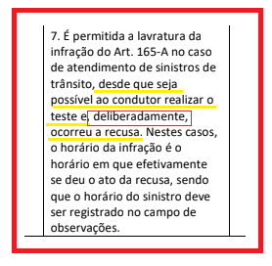

DOS PROCEDIMENTOS CAPAZES DE CERTIFICAR A INFLUÊNCIA DE ÁLCOOL

Analisando exegeticamente o dispositivo em tela, é possível concluir que a infração somente se configura se existirem indícios de embriaguez que deem causa à recusa, o que não ocorreu no caso da Requerente.

A Resolução 432, do CONTRAN, estabelece o exame de sangue, os exames laboratoriais, o teste em aparelho de etilômetro ou a verificação dos sinais que indiquem a alteração da capacidade psicomotora e prova testemunhal como formas de confirmar a embriaguez.

Ou, no caso da infração ao art. 165-A do CTB, a RECUSA a algum desses procedimentos.

Ocorre que, como narrado, o Recorrente NÃO SE NEGOU a realizar nenhum dos procedimentos, mas apenas ao teste do etilômetro.

DA INFRAÇÃO
O Auto de Infração de Trânsito aqui em discussão deve ser ANULADO, uma vez que descumpre o que está prescrito no artigo 277, do CTB, bem como aos artigos 5° e 8° da Resolução n° 432 do CONTRAN, vejamos:

Art. 277. O condutor de veículo automotor envolvido em acidente de trânsito ou que for alvo de fiscalização de trânsito poderá ser submetido a teste, exame clínico, perícia ou outro procedimento que, por meios técnicos ou científicos, na forma disciplinada pelo Contran, permita certificar influência de álcool ou outra substância psicoativa que determine dependência.
Ora, o Recorrente não se recusou a se submeter a nenhum dos demais procedimentos, previstos no art. 277 do CTB, mas apenas ao teste do etilômetro, inclusive por duvidar da higiene do equipamento.
Vejamos o entendimento dos Tribunais nesse sentido:

“Com efeito, a jurisprudência vem se inclinando pelo entendimento de que a infração administrativa em aceno apenas se consuma se o condutor do veículo automotor se recusar a fazer o teste do etilômetro e eventual exame clínico. Com a dupla recusa, tem-se por consumada a infração.” (TJSP, Juizado Especial Cível de Vargem Grande do Sul, Decisão Interlocutória, Proc. nº. 1001744-28.2022.8.26.0653, Juiz de Direito Dr. Guilherme Martins Damini, Data de julgamento: 12/09/2022, Publicação: DJe 27/09/2022).
Desta forma, não basta que o condutor tenha se recusado a fazer apenas o teste do etilômetro, mas sim que também tenha se negado a fazer eventual exame clínico.
Sendo necessária, portanto, a DUPLA RECUSA para a caracterização da infração administrativa prevista no art. 165-A, CTB, que aqui impugnamos.
Nesse diapasão, não houve o cometimento da infração prevista no art. 165-A, CTB, de modo que DEVE o AIT em discussão ser ANULADO e ARQUIVADO, eis que atípica a conduta do Requerente ante a ausência de dupla recusa, com fulcro no art. 281, CTB.

Desta forma, não basta que o condutor tenha se recusado a fazer apenas o teste do etilômetro, mas sim que também tenha se negado, de forma consciente/deliberada, a fazer eventual exame clínico. Sendo necessária, portanto, a DUPLA RECUSA para a caracterização da infração administrativa prevista no art. 165-A, CTB, que aqui impugnamos.

Nesse sentido, recente acórdão (em anexo) proferido pela 13ª Câmara de Direito Público do Tribunal de Justiça de São Paulo:

APELAÇÃO CÍVEL E REEXAME NECESSÁRIO. MANDADO DE SEGURANÇA. CNH. CASSAÇÃO DO DIREITO DE DIRIGIR. Pretensão à anulação do ato administrativo. Impetrante autuado pela infração do art. 165-A, do CTB, por ter se recusado a fazer o teste de etilômetro. Hipótese na qual não foram ofertados ao condutor outros exames previstos no “caput” do art. 277, não havendo tampouco, no auto de infração, descrição de elementos ou detalhes acerca de seu comportamento e condições que atestassem sinais resultantes do consumo de álcool. Aplicação do princípio “nemo tenetur se detegere”, o direito de não-autoincriminação, o qual preconiza que ninguém está obrigado a produzir prova contra si mesmo. Impossibilidade de se obrigar o condutor do veículo a ceder sangue ou soprar o bafômetro, pois são atos que envolvem o seu corpo e exigem postura ativa. Infração do art. 277, § 3º, do CTB, que se configura apenas se houver também recusa ao exame clínico, realizado por médico legista, o que não se verificou no caso em exame. Auto de infração viciado. Configurada a violação a direito líquido e certo. Precedentes deste TJSP. Concessão da segurança. Sentença mantida. Recursos não providos.

Mister destacar que a simples recusa ao teste do etilômetro não constitui a infração administrativa, ainda mais levando-se em consideração que a suposta recusa se deu de forma inconsistente.

Assim, requer seja o AIT em questão ANULADO e ARQUIVADO, uma vez que descumpre o que está prescrito no artigo 277, do CTB, bem como aos artigos 5° e 8° da Resolução n° 432 do CONTRAN.

DA VIOLAÇÃO AO MANUAL BRASILEIRO DE FISCALIZAÇÃO DE TRÂNSITO - MBFT

O Manual Brasileiro de Fiscalização de Trânsito, o qual prevê de forma detalhada a conduta a ser adotada pelos agentes na fiscalização de infrações de trânsito, na ficha correspondente ao art. 165-A do CTB, enquadramento n° 757-90, prevê que em caso de recusa ao teste do etilômetro, não é obrigatória a emissão do registro da recusa, sendo necessária, entretanto, a menção à marca, modelo e número de série do aparelho ofertado, vejamos:

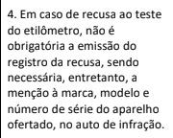

Ocorre que não consta no auto de infração lavrado em desfavor do Recorrente qualquer anotação quanto ao número de série do equipamento, vejamos:

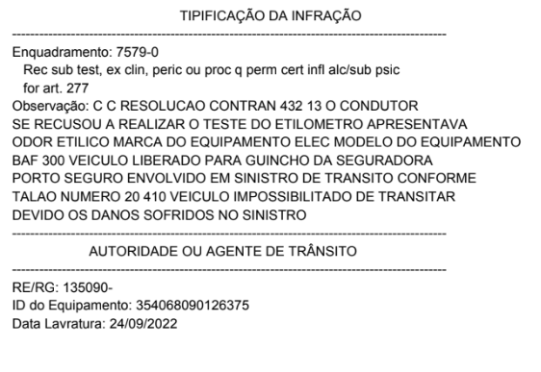

Assim, há nítida violação do que determina a legislação de trânsito, sendo, portanto, caso de nulidade, uma vez que a administração pública está adstrita ao Princípio da Legalidade.

Assim, pelo exposto e, nos termos do previsto no art. 37 da Constituição Federal, bem como no art. 281 do CTB, é justo que seja reconhecida a nulidade deste auto de infração.

PEDIDO DE DILIGÊNCIA

Segundo a Portaria n° 966 de julho de 2022 da SENATRAN, os agentes que executem atividades de fiscalização devem ser aprovados no Curso de Agente de Trânsito que devem ser realizados a cada 3 anos, segundo o que regulamenta a referida Portaria.

Assim, solicita o Recorrente a este órgão, que verifique se o agente de trânsito de RE/RG nº XXXXXXXXXXX, foi submetido e aprovado no curso, conforme previsão da Portaria nº 966 da SENATRAN.

Tal irregularidade ofende à competência do ato administrativo, bem como ao que determina à SENATRAN desde julho do corrente ano, cabendo, inclusive, denúncia à SENATRAN eventual irregularidade.

Ainda, necessário se faz mencionar os artigos 28 e 30 da Lei de Introdução às Normas do Direito Brasileiro (LINDB), vejamos:

Art. 28. O agente público responderá pessoalmente por suas decisões ou opiniões técnicas em caso de dolo ou erro grosseiro.
[…]
Art. 30. As autoridades públicas devem atuar para aumentar a segurança jurídica na aplicação das normas, inclusive por meio de regulamentos, súmulas administrativas e respostas a consultas.

Como narrado, o AIT aqui em discussão ofende à segurança jurídica, conforme demonstrado, pelo que se requer, sob pena de responsabilidade, a nulidade do AIT n° XXXXXXXXXXXX.

Assim, deve este Processo Administrativo ser anulado pois a autuação que acarretou tal penalidade é inexistente.

Do efeito suspensivo

Requer seja concedido efeito suspensivo à penalidade em questão, nos termos do art. 285 (se for recurso à JARI) ou 290 (se for defesa prévia ou recurso em 2ª instância) do CTB, requer seja concedido o efeito suspensivo à penalidade em questão.

Art. 285. O recurso contra a penalidade imposta nos termos do art. 282 deste Código será interposto perante a autoridade que imputou a penalidade e terá efeito suspensivo.

DO PEDIDO

Assim, diante do exposto acima, e dos fundamentos legais apresentados para provar as suas razões, o recorrente REQUER a esta autoridade de trânsito, o seguinte:

- DO JULGAMENTO: solicita que seja concedido efeito suspensivo ao recurso, nos termos do art. 285/290 do CTB;

- DA CIÊNCIA DA DECISÃO: O Recorrente requer que seja informado sobre a decisão proferida sobre o processo administrativo, no prazo de 10 (dez) dias úteis, devidamente fundamentada pelo chefe da seção, contendo todos os pareceres dos componentes;

- DO ENVIO DE CÓPIAS: A Recorrente requer seja enviado a cópia do processo administrativo de julgamento dessa peça recursal, no caso de indeferimento dos pedidos;

- DO CANCELAMENTO DO AIT: cancelamento e arquivamento da presente penalidade, conforme determina o parágrafo único do art. 281 do CTB, como medida de Justiça!

Junta documentos probatórios e os demais exigidos,
P. deferimento.

Local, data.

THIAGO (nome completo)
p.p Erica Avallone
Documento do procurador

